Vojenská nemocnice Olomouc, založena v roce 1748
Sušilovo nám. 5, 779 00 Olomouc, IČO 60800691
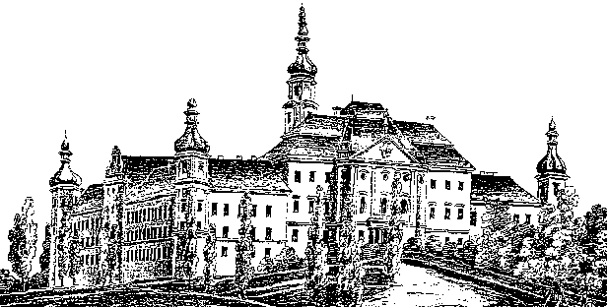
Žádost o přijetí pacienta do
Léčebny dlouhodobě nemocných (LDN)

Jméno a příjmení: Rodné číslo:
Bydliště: Zdravotní pojišťovna:
Nejbližší příbuzný (uveďte příb. stav, jméno, adresu, tel. kontakt):

Zařízení, které nemocného odesílá:
Aktuální diagnóza (popis + zpráva ošetřujícího lékaře):

Medikace:

Zdůvodnění, proč se žádá hospitalizace v LDN:

Válečný veterán: ano (doložte Osvědčení) ne
Duševní stav pacienta:
Schopen chůze: ano ne s pomocí
Inkontinentní: ano ne

Datum: podpis odesílajícího lékaře, razítko

Prohlášení nemocného nebo příbuzných:
Jsme si vědomi toho, že žádáme o léčení ve zdravotnickém zařízení, z něhož po ukončení léčby (buď zhojením, či stabilizací procesu, kdy již nebude možné dalším pobytem v léčebně docílit podstatného zlepšení zdravotního stavu) bude nemocný propuštěn domů.

podpis žadatele nebo rodinného příslušníka

